Adatbázis alapú rendszerek

2023-2024/2

Csütörtök 16:00  
IB152L-6

**Könyvesbolt**

**Készítette:**

Szabó Tímea

Veszeli Karina

Nagy Péter

## Munka felosztása

* **Szabó Tímea:** Dokumentum szerkesztése, Feladat szöveges leírása, Követelménykatalógus, Adatfolyam diagramok, Egyedmodell, EKT-diagram, Relációs adatelemzés, Szerep-Funkció mátrix, Adatbázist létrehozó script
* **Veszeli Karina:** Követelménykatalógus, Adatfolyam diagramok, Egyedmodell, Táblák leírása, Egyed-Esemény mátrix, Adatbázist létrehozó script
* **Nagy Péter:** Feladat szöveges leírása, Követelménykatalógus, Adatfolyam diagramok, Egyedmodell, Funkciók megadása, Adatbázist létrehozó script

## Értékelési mód

* **1. Mérföldkő:** Csapat
* **2. Mérföldkő:** Csapat
* **3. Mérföldkő:** Csapat
* **4. Mérföldkő:**

## Feladat szöveges leírása

A Streeler könyvesbolt weboldal célja, hogy egy könnyen kezelhető platformot kínáljon a könyvek szerelmeseinek, ahol mindenki megtalálhatja a számára legmegfelelőbb olvasnivalót és élvezheti az online vásárlás nyújtotta kényelmet. Emellett a Streeler üzleteiben egy kávézó is található, ahol a vendégek kényelmesen elfogyaszthatják kedvenc kávéjukat és egy kényelmes környezetben olvashatnak.

A látogatók regisztrálhatnak és böngészhetik a könyv kínálatot. A regisztrált felhasználók bejelentkezhetnek, így lehetőségük van vásárlásra. Kosárba helyezhetik a megvásárolni kívánt könyveket és törölhetnek elemeket belőle még a fizetés előtt. Választhatják a házhozszállítást vagy a személyes átvételt az üzletben. Az adminisztrátorok könyveket, műfajokat, áruházakat és azok készleteit kezelhetik.

## Követelménykatalógus

* **Regisztráció, bejelentkezés és kijelentkezés:**
  + A látogatók regisztrálhatnak és böngészhetik a könyv kínálatot, azonban nem rendelhetnek
  + A regisztrált felhasználók bejelentkezhetnek a rendszerbe, így lehetőségük van a vásárlásra
  + A bejelentkezett felhasználók kijelentkezhetnek
* **Könyvek kezelése:**
  + A rendszer lehetővé teszi a könyvek hozzáadását, szerkesztését és törlését az arra jogosultaknak
  + A könyvek adatai között szerepelnek: név, kiadás éve, kiadó, szerző, oldalszám, kötés, méret, ár
* **Könyvek keresése és szűrése:**
  + Keresés címre, szerzőre
  + A találatok számát kigyűjti a rendszer
  + Szűrés legolcsóbbtól kezdődően
  + Szűrés felkapott könyvekre, műfajonként is
  + A rendszer alapértelmezetten legfelkapottabb könyvek szerinti sorrendben jeleníti meg a találatokat
  + A Top 3 könyvet kiemeli a rendszer
* **Könyvadatlapok megtekintése:**
  + Az adott könyv oldalán megjelenítésre kerülnek azok a könyvek, amelyeket más vásárlók szintén megvásároltak
* **Legújabb könyvek megjelenítése:**
  + A kezdőoldalon megjelennek a legújabb könyvek
* **Műfajok kezelése:**
  + A rendszer lehetővé teszi műfajok és alműfajok hozzáadását, szerkesztését és törlését az adminisztrátoroknak
  + Könyvek sorolhatók műfajokba
* **Műfajok számlálása:**
  + A rendszer összeszámolja, hogy hány könyv tartozik egy adott műfajba
* **Áruházak kezelése:**
  + Az országban több üzlet tartozhat a könyvesbolt-hálózathoz
  + A rendszer lehetővé teszi az áruházak hozzáadását, szerkesztését és törlését az adminisztrátoroknak
* **Könyvek elérhetősége áruházakban:**
  + A rendszer megjeleníti, hogy egy adott könyv melyik áruházban kapható
* **Készlet nyilvántartása:**
  + A rendszer nyilvántartja a készleteket boltonként
* **Készlet kimerülésének figyelése:**
  + A rendszer figyelmeztetést küld, ha egy termék készlete kimerül
* **Kosár:**
  + A felhasználó kosárba helyezheti a megvásárolni kívánt könyveket
  + A felhasználó törölhet elemeket a kosarából még a fizetés végbemenetele előtt
* **Vásárlás:**
  + A felhasználó választhat kiszállítással vagy üzletben történő átvétellel
  + Számla készítése a vásárlásról
* **Kávézó itallapjának megjelenítése:**
  + Az online felületen elérhető lesz a kávézó itallapja

## Adatfolyam diagram (DFD)

* **Fizikai:**
* A DFD 1. szintje

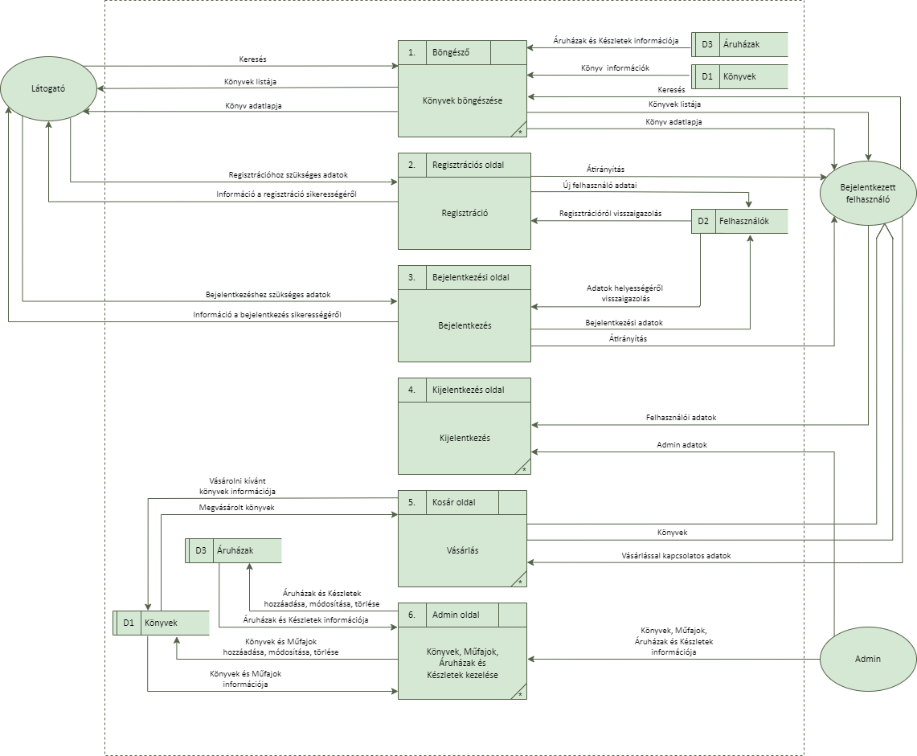

* 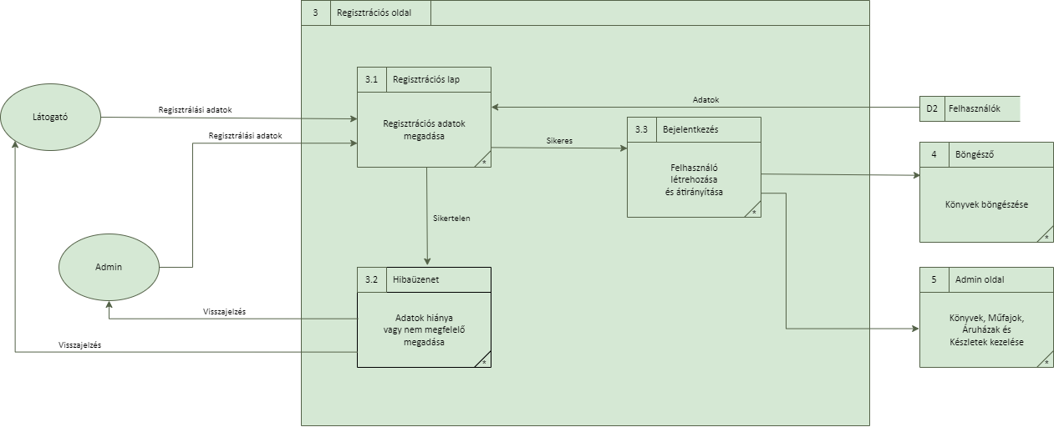A DFD 2. szintje (Regisztráció és Bejelentkezés)

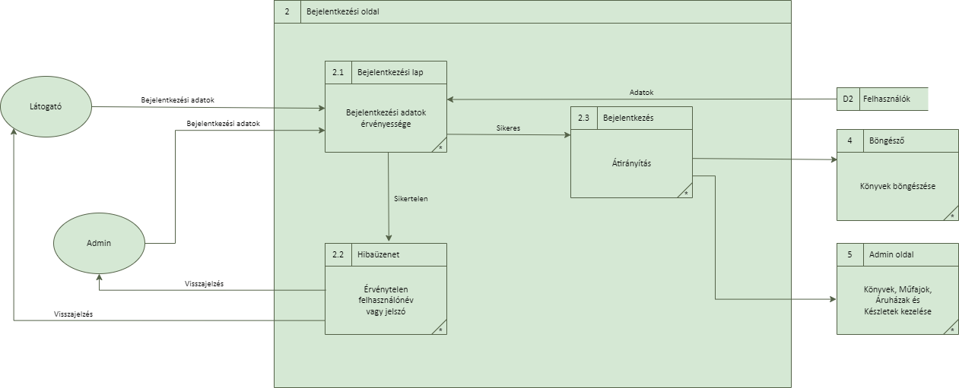

* **Logikai:**
* 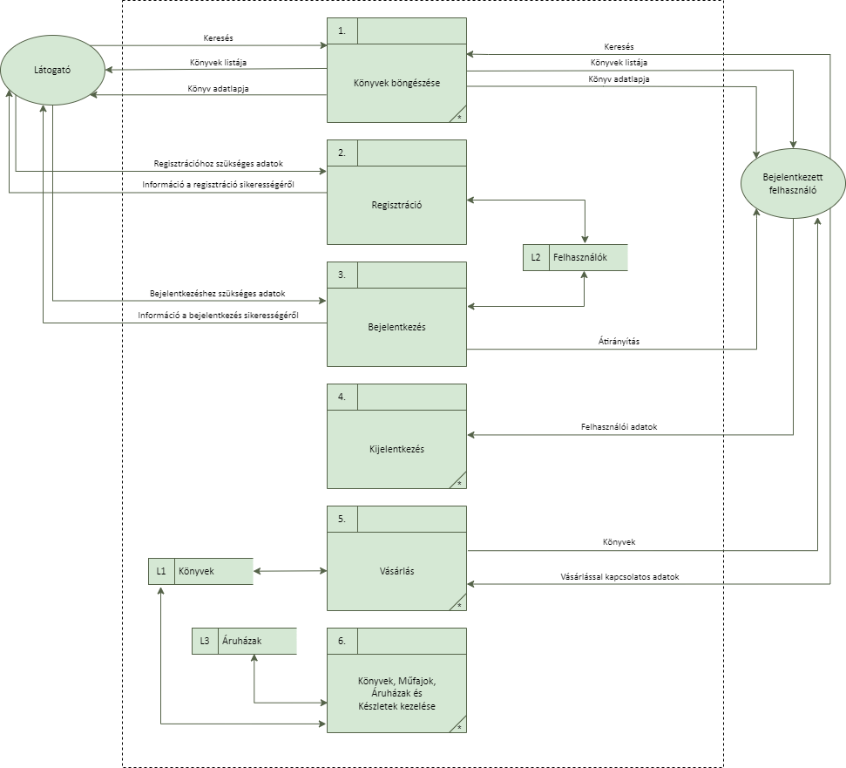A DFD 1. szintje
* 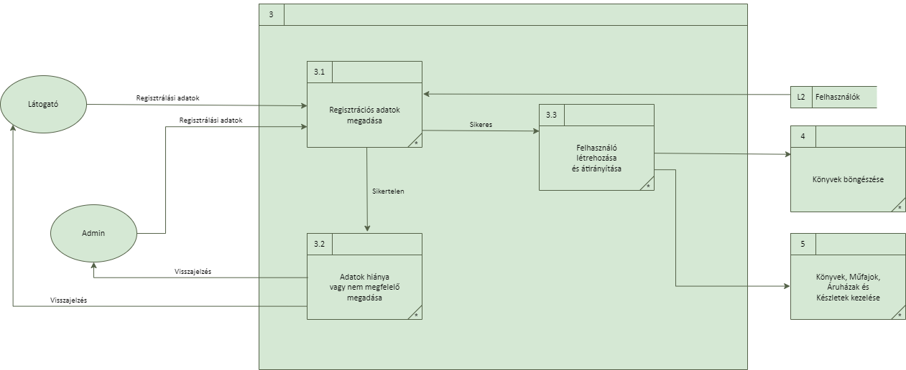A DFD 2. szintje (Regisztráció és Bejelentkezés)

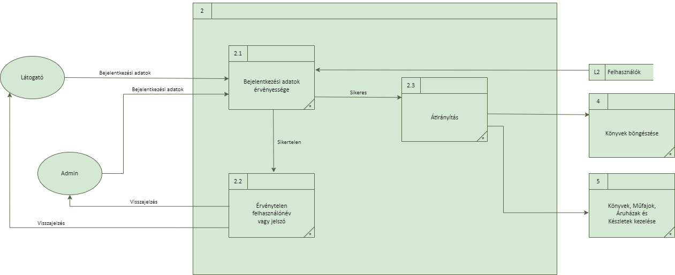

## Egyedmodell

## EKT-diagram

## Relációs adatelemzés

* **Felülről lefelé történő elemzés:**
* 1NF: Minden érték egyedi, nem szerepel többértékű mező.

Vásárló(Email, Jelszó, Irányítószám, Város, Utca, Megjegyzés, *Könyv_id*)

Admin(Email, Jelszó, Kezdés_időpontja, Beosztás, *Áruház_id*)

Könyv(Könyv_id, Kiadás éve, Kiadó, Oldalszám, Méret, Kötet, Ár, Eladott_példányok_száma, *Műfaj_megnevezés*, *Áruház_id*)

KönyvSzerző(*Könyv_id*, Szerző)

Műfaj(Műfaj_megnevezés)

Alműfaj(*Műfaj_megnevezés*, Alműfaj)

Áruház(Áruház_id, Irányítószám, Város, Utca, Házszám, Dolgozók_száma, *Könyv_id*)

* 2NF: Az összes attribútum közvetlenül függ az elsődleges kulcsoktól, nincs olyan másodlagos

attribútum, amely részlegesen függ másodlagos attribútumtól.

Vásárló(Email, Jelszó, Irányítószám, Város, Utca, Megjegyzés)

VásárlóKönyv(*Email*, *Könyv_id*)

Admin(Email, Jelszó, Kezdés_időpontja, Beosztás)

AdminÁruház(*Email*, *Áruház*_id)

Könyv(Könyv_id, Kiadás éve, Kiadó, Oldalszám, Méret, Kötet, Ár, Eladott_példányok_száma)

KönyvSzerző(*Könyv_id*, Szerző)

KönyvMűfaj(*Könyv_id*, *Műfaj_megnevezés*)

Műfaj(Műfaj_megnevezés)

Alműfaj(*Műfaj_megnevezés*, Alműfaj)

Áruház(Áruház_id, Irányítószám, Város, Utca, Házszám, Dolgozók_száma)

ÁruházKönyv(*Áruház_id*, *Könyv_id*)

* 3NF: Az összes attribútum közvetlenül függ az elsődleges kulcsoktól, nincs olyan másodlagos

attribútum, amely tranzitívan függ másodlagos attribútumtól.

Vásárló(Email, Jelszó, Irányítószám, Város, Utca, Megjegyzés)

VásárlóKönyv(*Email*, *Könyv_id*)

Admin(Email, Jelszó, Kezdés_időpontja, Beosztás)

AdminÁruház(*Email*, *Áruház_id*)

Könyv(Könyv_id, Kiadás éve, Kiadó, Oldalszám, Méret, Kötet, Ár, Eladott_példányok_száma)

KönyvSzerző(*Könyv_id*, Szerző)

KönyvMűfaj(*Könyv_id*, *Műfaj_megnevezés*)

Műfaj(Műfaj_megnevezés)

Alműfaj(*Műfaj_megnevezés*, Alműfaj)

Áruház(Áruház_id, Irányítószám, Város, Utca, Házszám, Dolgozók_száma)

ÁruházKönyv(*Áruház_id*, *Könyv_id*)

* **Alulról felfelé történő elemzés:**

Vásárlás(Email, Jelszó, Irányítószám, Város, Utca, Megjegyzés, Könyv_id, Szerzők, Kiadás éve, Kiadó, Oldalszám, Méret, Kötet, Ár, Eladott_példányok_száma, Műfaj_megnevezés, Alműfaj, Áruház_id)

Dolgozik(Email, Jelszó, Kezdés_időpontja, Beosztás, Áruház_id, Irányítószám, Város, Utca, Házszám, Dolgozók_száma, Könyv_id)

A Szerzők és az Alműfaj itt többértékű attribútum.

* 1NF: Minden érték egyedi, nem szerepel többértékű mező.

Vásárlás1(Email1, Jelszó, Irányítószám, Város, Utca, Megjegyzés, Könyv_id, Kiadás éve, Kiadó, Oldalszám, Méret, Kötet, Ár, Eladott_példányok_száma, Műfaj_megnevezés, Áruház_id)

KönyvSzerző(*Könyv_id*, Szerző)

MűfajAlműfaj(*Műfaj_megnevezés*, Alműfaj)

Dolgozik1(Email2, Jelszó, Kezdés_időpontja, Beosztás, Áruház_id, Irányítószám, Város, Utca, Házszám, Dolgozók_száma, Könyv_id)

* 2NF: Az összes attribútum közvetlenül függ az elsődleges kulcsoktól, nincs olyan másodlagos

attribútum, amely részlegesen függ másodlagos attribútumtól.

Ez teljesül.

* 3NF: Az összes attribútum közvetlenül függ az elsődleges kulcsoktól, nincs olyan másodlagos attribútum, amely tranzitívan függ másodlagos attribútumtól.

{ Email1 } → { Könyv_id } → { Kiadás éve, Kiadó, Oldalszám, Méret, Kötet, Ár, Eladott_példányok_száma, Műfaj_megnevezés, Alműfaj }

{ Könyv_id } → { Műfaj_megnevezés } → { Alműfaj }

Vásárlás2(Email, Jelszó, Irányítószám, Város, Utca, Megjegyzés)

VásárlóKönyv(*Email*, *Könyv_id*)

Dolgozik2(Email, Jelszó, Kezdés_időpontja, Beosztás)

AdminÁruház(*Email*, *Áruház_id*)

Könyv(Könyv_id, Kiadás éve, Kiadó, Oldalszám, Méret, Kötet, Ár, Eladott_példányok_száma)

KönyvSzerző(*Könyv_id*, Szerző)

KönyvMűfaj(*Könyv_id*, *Műfaj_megnevezés*)

Műfaj(Műfaj_megnevezés)

MűfajAlműfaj(*Műfaj_megnevezés*, Alműfaj)

Áruház(Áruház_id, Irányítószám, Város, Utca, Házszám, Dolgozók_száma)

ÁruházKönyv(*Áruház_id*, *Könyv_id*)

## Táblák leírása

* **VÁSÁRLó***: A Vásárló tábla tárolja a vásárlók adatait, mint például az e-mail címet,amely a tábla elsődleges kulcsa is, illetve a jelszót, az irányítószámot, a várost, az utcát és egy esetleges megjegyzést a címhez.*

|  |  |  |
| --- | --- | --- |
| **Név** | **Típus** | **Leírás** |
| email | varchar | A Vásárló tábla kulcsa, a vásárló e-mail címe (egyedi azonosító). |
| jelszó | varchar | A vásárló jelszava. |
| irányítószám | int | Vásárló lakcímének irányítószáma. |
| város | int | Vásárló lakcímének városa. |
| utca | int | Vásárló lakcímének utca neve. |
| megjegyzés | varchar | Egyéb megjegyzések a címmel kapcsolatban. |

* **VásárlóKönyv*:*** *A VásárlóKönyv tábla összekapcsolja a vásárlókat a megvásárolt könyvekkel, tárolva az vásárló e-mail címét és a könyv azonosítóját. Ez a két külső kulcs azonostíja.*

|  |  |  |
| --- | --- | --- |
| **Név** | **Típus** | **Leírás** |
| email | varchar | A VásárlásKönyv tábla kulcsa. |
| könyv_id | int | A könyv tábla kulcsa, itt külső kulcs. |

* **Admin:** *Az Admin tábla rögzíti a dolgozók adatait, beleértve az e-mail címet, amely a tábla elsődleges kulcsa is, illetve a jelszót, a kezdési időpontot és a beosztást.*

|  |  |  |
| --- | --- | --- |
| **Név** | **Típus** | **Leírás** |
| email | varchar | Dolgozó e-mail címe (egyedi azonosító). |
| jelszó | varchar | Dolgozó jelszava. |
| kezdés_időpontja | datetime | A dolgozó kezdési időpontja. |
| beosztás | datetime | Dolgozó beosztása. |

* **AdminÁruház***: Az AdminÁruház tábla az adminisztrátorok és az áruházak közötti kapcsolatot rögzíti, az adminisztrátorok e-mail címe és az áruházak azonosítója alapján. Ez a két attribútum külső kulcsa a táblának.*

|  |  |  |
| --- | --- | --- |
| **Név** | **Típus** | **Leírás** |
| email | varchar | Dolgozó e-mail címe (külső kulcs az Admin táblából). |
| áruház_id | int | Áruház azonosítója (külső kulcs az Áruház táblából). |

* **Könyv**: *A Könyv tábla tárolja a könyvek adatait, mint például a kiadás éve, a kiadót, az oldalszámot, a méretet, a kötet számát, az árat és az eladott példányok számát. Elsődleges kulcsa a könyv_id.*

|  |  |  |
| --- | --- | --- |
| **Név** | **Típus** | **Leírás** |
| könyv_id | int | A Könyv tábla kulcsa. |
| kiadás_éve | int | A könyv kiadásának éve. |
| kiadó | varchar | A kiadó neve. |
| oldalszám | int | A könyv oldalszáma. |
| méret | int | A könyv mérete. |
| kötet | int | A könyv kötete (ha van). |
| ár | int | A könyv ára. |
| eladott_példányok_száma | int | Az eladott példányok száma. |

* **KönyvSzerző**: *A KönyvSzerző tábla összekapcsolja a könyveket a szerzőkkel, tárolva a könyv azonosítóját, amely a tábla kulcsa is, és a szerző nevét.*

|  |  |  |
| --- | --- | --- |
| **Név** | **Típus** | **Leírás** |
| könyv_id | int | Könyv azonosítója (külső kulcs a Könyv táblából). |
| szerző | varchar | A könyv szerzője. |

* **KönyvMűfaj**: *A KönyvMűfaj tábla kapcsolja össze a könyveket a műfajokkal, tárolva a könyv azonosítóját és a műfaj megnevezését, ez a két külső kulcs azonosítja a táblát.*

|  |  |  |
| --- | --- | --- |
| **Név** | **Típus** | **Leírás** |
| könyv_id | int | A Könyv tábla kulcsa, itt külső kulcs. |
| műfaj_megnevezés | varchar | A Műfaj tábla kulcsa, itt külső kulcs. |

* **Műfaj**: *A* *Műfaj tábla tárolja a könyvek műfajainak megnevezéseit.. Egy attribútuma van, amely egyben a tábla kulcsa is.*

|  |  |  |
| --- | --- | --- |
| **Név** | **Típus** | **Leírás** |
| műfaj_megnevezés | varchar | A Műfaj tábla kulcsa (egyedi azonosító). |

* **Alműfaj**: *A Alműfaj tábla kapcsolja össze a műfajokat az alműfajokkal. A műfaj_megnevezés attribútum azonosítja, amely külső kulcs a Műfaj táblából.*

|  |  |  |
| --- | --- | --- |
| **Név** | **Típus** | **Leírás** |
| műfaj_megnevezés | varchar | A műfaj megnevezése (külső kulcs a Műfaj táblából). |
| alműfaj | varchar | Az alműfaj megnevezése. |

* **Áruház**: *Az Áruház tábla tárolja az áruházak adatait, mint például az áruház azonosítóját,amely a tábla elsődleges kulcsa is, illetve az irányítószámot, a várost, az utcát, a házszámot és a dolgozók számát.*

|  |  |  |
| --- | --- | --- |
| **Név** | **Típus** | **Leírás** |
| áruház_id | int | Áruház azonosítója (egyedi azonosító). |
| irányítószám | int | Az áruház címének irányítószáma. |
| város | varchar | Az áruház címének városa. |
| utca | varchar | Az áruház címének utca neve. |
| házszám | int | Az áruház címének házszáma. |
| dolgozók_száma | int | Az áruház dolgozóinak száma. |

* **Áruházkönyv**: *Az ÁruházKönyv tábla összekapcsolja az áruházakat a készleten lévő könyvekkel, tárolva az áruház azonosítóját és a könyv azonosítóját, ez két attribútum, két külső kulcs azonosítja.*

|  |  |  |
| --- | --- | --- |
| **Név** | **Típus** | **Leírás** |
| áruház_id | int | A Áruház tábla kulcsa, itt külső kulcs. |
| könyv_id | int | A Könyv tábla kulcsa, itt külső kulcs. |

## Szerep-funkció mátrix

|  |  |  |  |  |  |  |  |  |  |  |
| --- | --- | --- | --- | --- | --- | --- | --- | --- | --- | --- |
|  | **Regisztráció** | **Bejelentkezés** | **Felhasználói adatok módosítás** | **Kijelentkezés** | **Böngészés** | **Kosár kezelése** | **Vásárlás** | **Könyvek, Műfajok kezelése** | **Áruházak, Készletek kezelése** | **Admin felvétele** |
| **Látogató** | x |  |  |  | x |  |  |  |  |  |
| **Vásárló** |  | x | x | x | x | x | x |  |  |  |
| **Admin** |  | x | x | x | x |  |  | x | x | x |

## Egyed-esemény mátrix

Táblázat L: Létrehozás , M: Módosítás, O: Olvasás, T: Törlés

|  |  |  |  |  |  |  |  |  |  |  |
| --- | --- | --- | --- | --- | --- | --- | --- | --- | --- | --- |
|  | **Regisztráció** | **Bejelentkezés** | **Felhasználói adatok módosítás** | **Kijelentkezés** | **Böngészés** | **Kosár kezelése** | **Vásárlás** | **Könyvek, Műfajok kezelése** | **Áruházak, Készletek kezelése** | **Admin felvétele** |
| **Könyv** |  |  |  |  | O | OM | OMT | LMOT |  | LMOT |
| **Vásárló** | L | O | M | O |  | LMOT | O |  |  |  |
| **Admin** |  | O |  | O |  |  |  |  | L |  |
| **Áruház** |  |  |  |  | O | OM | O | LMOT |  |  |
| **Műfaj** |  |  |  |  | O |  | O |  |  | LMOT |

|  |  |  |  |  |  |  |  |
| --- | --- | --- | --- | --- | --- | --- | --- |
| **Funkció-meghatározás** | | | | | | | SSADM-2 |
| **Projekt/rendszer**:  Könyvesbolt | **Elemző**:  Nagy P. | | **Dátum**:  2024.03.06. | **Változat**:  V1 | | **Állapot**:  munka | **Oldal**:  2 |
| **Funkciónév**:  Regisztráció | | | | **Funkció** **azonosító**:  2.1 | | | |
| **Típus**:  Online, felhasználói | | | | | | | |
| **Felhasználói** **szerepek**:  Jogosult: Látogató | | | | | | | |
| **Funkció leírás**:  A regisztrációs funkció lehetővé teszi a felhasználók számára, hogy új fiókot hozzanak létre a könyvesboltban.  **Regisztrációs folyamat:**   * A felhasználó megadja a regisztrációs űrlapon a következő adatokat: * Név * Felhasználónév * E-mail cím * Jelszó * Jelszó megerősítése * A rendszer ellenőrzi a beírt adatok érvényességét. * A rendszer elmenti a felhasználó adatait az adatbázisban. * A rendszer e-mailt küld a felhasználónak a regisztráció sikerességéről. | | | | | | | |
| **Hibakezelés**:  Ha a regisztrációs űrlap mezői üresen vannak hagyva, akkor erről üzenetablak jelenik meg, hogy az adott mező kitöltése kötelező.  Ha érvénytelen e-mail címet ad meg a felhasználó, akkor erről üzenetablak jelenik meg, hogy érvénytelen e-mail címet adott meg.  Ha a jelszó és a jelszó megerősítése mező nem egyezik, akkor erről üzenetablak jelenik meg, hogy a jelszavaknak egyezniük kell. | | | | | | | |
| **AFD-eljárások**: 2.1 | | | | | | | |
| **Események**:  Minden alkalommal, amikor egy új felhasználó regisztrál a rendszerben. | | | | **Esemény gyakorisága, Tömegszerűség**:  Naponta átlagosan 4-6 | | | |
| **Követelménykatalógusra hivatkozás**:  1. követelmény | | | | | | | |
| **Kapcsolódó funkciók**:  2.1 Regisztráció  4.1 Kijelentkezés | | | | | | | |
| **Lekérdezés gyakorisága**:  Felhasználói igényektől függ. | | | | | | | |
| **Szolgáltatási szint követelményei**: | | | | | | | |
| **Leírás**:  Regisztráció ideje | | **Célérték**:  7 mp | | | **Tartomány**:  2-15 mp | | |

## Funkciók megadása

|  |  |  |  |  |  |  |  |
| --- | --- | --- | --- | --- | --- | --- | --- |
| **Funkció-meghatározás** | | | | | | | SSADM-3 |
| **Projekt/rendszer**:  Könyvesbolt | **Elemző**:  Nagy P. | | **Dátum**:  2024.03.06. | **Változat**:  V1 | | **Állapot**:  munka | **Oldal**:  1 |
| **Funkciónév**:  Bejelentkezés | | | | **Funkció** **azonosító**:  3.1 | | | |
| **Típus**:  Online, felhasználói | | | | | | | |
| **Felhasználói** **szerepek**:  Jogosult: Felhasználó | | | | | | | |
| **Funkció leírás**:  A bejelentkezési funkció lehetővé teszi a regisztrált felhasználók számára, hogy belépjenek a fiókjukba és hozzáférjenek a könyvesbolt szolgáltatásaihoz.  **Bejelentkezési folyamat**:   * A felhasználó megadja a bejelentkezési nevét és jelszavát a bejelentkezési űrlapon. * A rendszer ellenőrzi a beírt adatokat az adatbázisban tárolt adatokkal. * Sikeres bejelentkezés esetén a rendszer átirányítja a felhasználót a fiókjába. * Sikertelen bejelentkezés esetén a rendszer hibaüzenetet jelenít meg. | | | | | | | |
| **Hibakezelés**:  Ha a bejelentkezési név vagy jelszó mező üresen van hagyva, akkor erről üzenetablak jelenik meg, hogy a bejelentkezési név és a jelszó megadása kötelező.  Ha bejelentkezési név vagy jelszó hibás, akkor erről üzenetablak jelenik meg, hogy hibás adat/adatok lettek megadva. | | | | | | | |
| **AFD-eljárások**: 3.1 | | | | | | | |
| **Események**:  Minden alkalommal, amikor egy felhasználó bejelentkezik a rendszerbe. | | | | **Esemény gyakorisága, Tömegszerűség**:  Naponta átlagosan 16-24 | | | |
| **Követelménykatalógusra hivatkozás**:  1. követelmény | | | | | | | |
| **Kapcsolódó funkciók**:  2.1 Regisztráció  4.1 Kijelentkezés | | | | | | | |
| **Lekérdezés gyakorisága**:  Felhasználói igényektől függ. | | | | | | | |
| **Szolgáltatási szint követelményei**: | | | | | | | |
| **Leírás**:  Bejelentkezés ideje | | **Célérték**:  7 mp | | | **Tartomány**:  2-15 mp | | |

## A képen szöveg, képernyőkép, számítógép, tervezés látható Automatikusan generált leírásKépernyőtervek

## Menütervek

## Összetett lekérdezések

## Az alkalmazás telepítése

* **A projekt a következő technológiákat/szoftvereket fogja használni a munka során:**
* Oracle19
* Xampp
* PhpStorm (PHP 8.1 verzió)
* SQLDeveloper
* böngésző (Firefox/Chrome)

## Egyéb